Nota de Prensa

congatec presenta los nuevos módulos COM (Computer-on-Modules) con procesadores Intel Core de 13ª generación

Feliz año nuevo para los sistemas embebidos de gama alta: La generación de módulo COM cliente más rápida del mundo ya está aquí

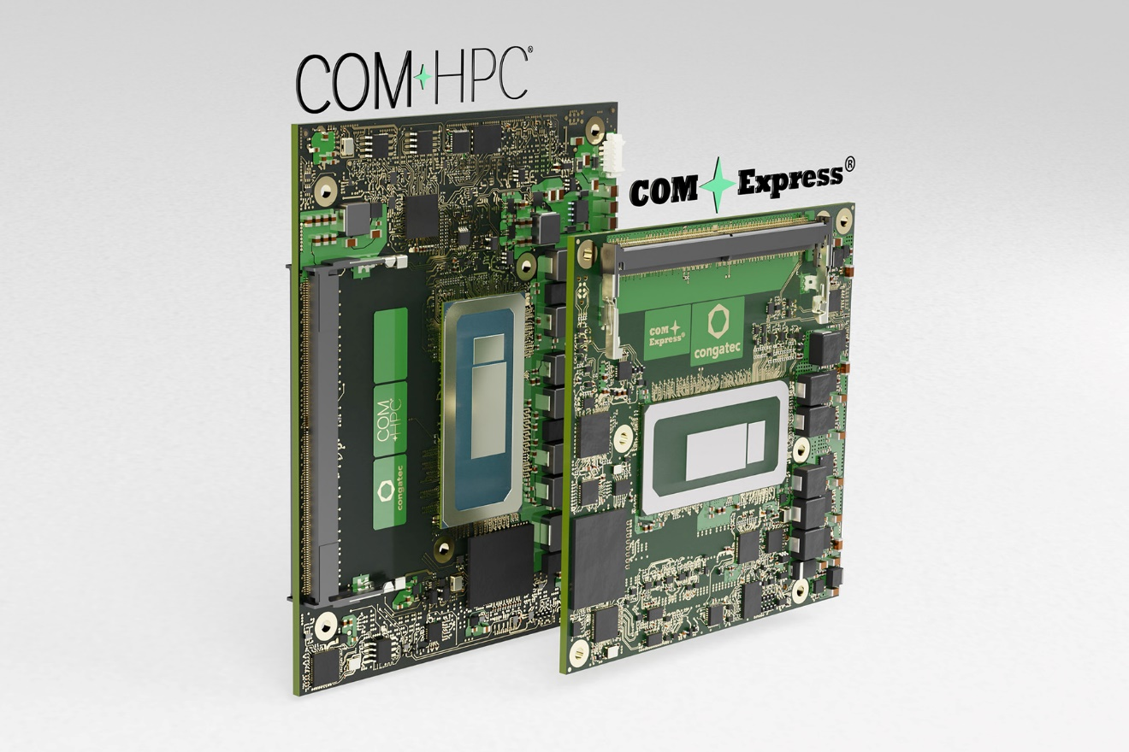
Deggendorf, Alemania, 3 de enero de 2023 * * * congatec - proveedor líder en tecnología de sistemas embebidos y edge computing - anuncia la disponibilidad de los módulos COM (Computer-on-Modules) COM-HPC y COM Express basados en procesadores Intel Core de gama alta de 13ª Generación en montajes BGA. congatec espera que la producción en serie de diseños OEM basados en estos nuevos módulos aumente rápida y masivamente, ya que los nuevos procesadores, con una larga vida útil, ofrecen grandes mejoras en muchas de sus prestaciones y son totalmente compatibles con el hardware de sus predecesores, lo que hace que la implementación sea muy rápida y sencilla.
Gracias a la compatibilidad con Thunderbolt y PCIe mejorado hasta Gen5, los módulos basados en el nuevo estándar COM-HPC abren nuevos horizontes a los desarrolladores en términos de caudal de datos, ancho de banda de E/S y densidad de rendimiento. Los módulos compatibles con COM Express 3.1 ayudan principalmente a asegurar las inversiones en los diseños OEM existentes, lo que incluye opciones de actualización para obtener más caudal de datos gracias a la compatibilidad con PCIe Gen4.

Los nuevos módulos COM-HPC y COM Express Computer-on-Modules ofrecen hasta un 8% más de rendimiento en un único subproceso ^{[1]} y hasta un 5% más de rendimiento en varios subprocesos ^{[1]} gracias a los procesadores Intel Core de 13ª generación soldados en comparación con los procesadores Intel Core de 12ª generación. El aumento del rendimiento va acompañado de una mayor eficiencia energética gracias a un proceso de fabricación mejorado. También son nuevos en esta clase de rendimiento (15-45 W de potencia base) la compatibilidad con memoria DDR5 y la conectividad PCIe Gen5 en determinadas SKU. Ambas contribuyen a mejorar aún más el rendimiento subprocesos y el flujo de datos. Con hasta 80 UE y capacidades de codificación y descodificación ultrarrápidas, la arquitectura de gráficos Intel Iris Xe integrada es ideal para demandas de gráficos mejoradas como las que se encuentran en las aplicaciones de streaming de vídeo y de conocimiento de la situación basadas en datos de vídeo. Todas estas características suponen mejoras significativas en una amplia gama de aplicaciones industriales, médicas, de inteligencia artificial (IA) y de aprendizaje automático (ML), así como en todo tipo de sistemas embebidos y edge computing con consolidación de cargas de trabajo.
"Las numerosas mejoras de los procesadores Intel Core de 13ª generación contribuyen a que estas nuevas generaciones de módulos COM sean realmente excepcionales. Ofrecen a la industria la oportunidad de actualizar de forma instantánea las soluciones de sistemas embebidos y edge computing de gama alta ya existentes, que es lo que hace que este nuevo lanzamiento sea tan extraordinariamente significativo para todos nuestros clientes OEM y partners Value Adding Reseller", explica Jürgen Jungbauer, Senior Product Line Manager de congatec.
El nuevo módulo COM conga-HPC/cRLP en formato COM-HPC Size A y el módulo compacto conga-TC675 basado en la nueva especificación COM Express 3.1 estarán disponibles en las siguientes variantes:
Procesador |  | Núcleo/  (P + E) |  | Max. Turbo Frec. [GHz]  Núcleo P / Núcleo E |  | Frec. Base. [GHz]  Núcleo P / Núcleo E |  | Hilos |  | Unidades de cálculo GPU |  | Potencia Base CPU [W]
Intel Core i5-1340PE |  | 12 (4+8) |  | 4.5 /3.3 |  | 1.8 / 1.3 |  | 16 |  | 80 |  | 28
Intel Core i5-1335UE |  | 10 (2+8) |  | 4.5 / 3.3 |  | 1.3 / 1.1 |  | 12 |  | 80 |  | 15
Intel Core i3-13300HE |  | 8 (4+4) |  | 4.6 / 3.4 |  | 2.1 / 1.5 |  | 12 |  | 48 |  | 45
Intel Core i3-1320PE |  | 8 (4+4) |  | 4.5 / 3.3 |  | 1.7 / 1.2 |  | 12 |  | 48 |  | 28
Intel Core i3-1315UE |  | 6 (2+4) |  | 4.5 / 3.3 |  | 1.2 / 0.9 |  | 8 |  | 64 |  | 15
Intel Pentium U300E |  | 5 (1+4) |  | 4.3 / 3.2 |  | 1.1 / 0.9 |  | 6 |  | 48 |  | 15

Los ingenieros de aplicaciones pueden desplegar los nuevos módulos COM-HPC sobre la placa base de aplicaciones Micro-ATX de congatec conga-HPC/uATX para módulos de tipo COM-HPC Client para aprovechar al instante todas las ventajas y mejoras de estos nuevos módulos en combinación con la conectividad ultra-rápida PCIe Gen5.
Para más información sobre los nuevos módulos COM en factores de forma COM-HPC Size A y COM Express 3.1, sus soluciones de refrigeración a medida, y los servicios de migración de congatec, por favor visite la página web de congatec para soluciones embebidas y edge computing basadas en procesadores Intel Core de 13ª Generación:
https://www.congatec.com/en/technologies/13th-gen-intel-core-computer-on-modules/

La hoja de características del nuevo módulo COM conga-HPC/cRLP en COM-HPC Size A está listo para su descarga en https://www.congatec.com/en/products/com-hpc/conga-hpccrlp/

La hoja de características del nuevo módulo COM conga-TC675 en COM Express Compact Type 6 se puede encontrar en https://www.congatec.com/en/products/com-express-type-6/conga-tc675/

* * *
Sobre congatec
congatec es una empresa de tecnología de rápido crecimiento que se centra en productos informáticos embebidos y edge. Los módulos informáticos de alto rendimiento se utilizan en una amplia gama de aplicaciones y dispositivos en automatización industrial, tecnología médica, transporte, telecomunicaciones y muchas otros verticales. Respaldado por el accionista controlador DBAG Fund VIII, un fondo del mercado medio alemán que se enfoca en negocios industriales en crecimiento, congatec tiene la experiencia en financiación, fusiones y adquisiciones para aprovechar estas oportunidades de mercado en expansión. congatec es el líder del mercado global en el segmento de módulos COM con una excelente base de clientes desde nuevas empresas hasta compañías internacionales de primera línea. Más información disponible en nuestra web www.congatec.com o via LinkedIn, Twitter y YouTube.

[1] [1] Los resultados estimados que comparan el procesador Intel® Core i7-13800HE con el procesador Intel Core i7-12800HE de la generación anterior se basan en SPECrate2017_int_base (1-copy y n-copy) utilizando InteI Compiler versión 2021.2. Configuraciones Intel:
Los resultados de rendimiento se basan en las estimaciones de Intel a noviembre de 2022.
Procesador: Intel Core i7-13800HE PL1=45W, (6C+8c) 14C20T Turbo hasta 5,2 GHz; arquitectura gráfica Intel Iris Xe con hasta 96 EUs, memoria DDR5-5200 2x32GB; Samsung* PM9A1(CPU conectada) SO: Windows* 11
Los resultados de rendimiento se basan en mediciones de Intel a noviembre de 2022.
Procesador: Intel Core i7-12800HE PL1=45W, (6C+8c) 14C20T Turbo hasta 4,6 GHz, arquitectura gráfica Intel Iris Xe con hasta 96 EUs, memoria DDR5-4800 32GB, SSD Samsung 970 EVO Plus 1TB; Plataforma/placa base: Intel Corporation AlderLake-P DDR5 RVP, Windows 10 Enterprise LTSC 21H2 Bios: ADLPFWI1.R00.2504.B00.2112100444 12/10/2021
CPUzMicrocódigo: 413h

Texto y foto también disponible online en: https://www.congatec.com/es/congatec/notas-de-prensa.html

Intel, el logotipo de Intel y otras marcas de Intel son marcas comerciales de Intel Corporation o sus filiales..

Contacto con los lectores:
congatec
Telefon: +49-991-2700-0
info@congatec.com
www.congatec.com

Contacto con la prensa congatec:
congatec
Christof Wilde
Telefon: +49-991-2700-2822
christof.wilde@congatec.com

Contacto con la prensa Agencia:
SAMS Network
Michael Hennen
Telefon: +49-2405-4526720
congatec@sams-network.com
www.sams-network.com

Envíe los talonarios de vales a:
SAMS Network
Sales And Management Services
Michael Hennen
Zechenstraße 29
52146 Würselen
Germany

Envíe los enlaces de las publicaciones en línea a:
office@sams-network.com

